МИНИСТЕРСТВО НАУКИ И ВЫСШЕГО ОБРАЗОВАНИЯ
РОССИЙСКОЙ ФЕДЕРАЦИИ
федеральное государственное автономное образовательное учреждение высшего образования
"Омский государственный технический университет"

Кафедра «Информатика и вычислительная техника»

Отчет
по лабораторной работе № 2
дисциплина «Операционные системы»

Выполнил: | Шмидт А.В.
 | гр. ИВТ - 244
Проверил: | асс. Кононова В.В.

Омск 2025
Цель работы:
Изучение связи файлов, их хэндлов и управляющих блоков файлов.
Задание:
Результат выполнения лабораторной работы должен состоять из двух программ для Linux. Первая программа должна создавать текстовый файл, вводя данные со стандартного ввода. (Более детально: открывает файл для записи, читает текст со стандартного ввода и выводит этот прочитанный текст в файл.) Вторая программа открывает тот же файл (созданный перед этим другой программой) для чтения и хэндл, полученный при этом открытии, запоминает в 1-й переменной для хэндла. Используя этот хэндл, далее с помощью функции dup() получается новое значение хэндла для доступа к тому же файлу (2-й хэндл). Еще раз открывается тот же файл, запоминая 3-е значение хэндла. С помощью первого хэндла программа позиционирует чтение для 10-й позиции файла от начала этого файла. Далее программа должна выводить числовые значения всех трех хэндлов на экран. Используя по очереди все 3 хэндла, из файла читаются по 7 символов и тут же эти три прочитанных текста выводятся на экран, каждая в своей строке. Результаты вывода объяснить.

Исходный код program1.cpp:
#include <unistd.h>
#include <fcntl.h>
#include <stdio.h>
#include <stdlib.h>

using namespace std;

int main() {
const char* filename = "file.txt";
int fd = open(filename, O_WRONLY | O_CREAT | O_TRUNC, 0644);
if (fd < 0) {
perror("open");
return 1;
}

char buffer[4096];
ssize_t n;
while ((n = read(STDIN_FILENO, buffer, sizeof(buffer))) > 0) {
if (write(fd, buffer, n) != n) {
perror("write");
close(fd);
return 1;
}
}

if (n < 0) {
perror("read");
}

close(fd);
return 0;
}

Исходный код program2.cpp:
#include <iostream>
#include <unistd.h>
#include <fcntl.h>
#include <stdio.h>
#include <stdlib.h>

using namespace std;

int main() {
const char* filename = "file.txt";

int fd1 = open(filename, O_RDONLY);
if (fd1 < 0) { perror("open fd1"); return 1; }

int fd2 = dup(fd1);
if (fd2 < 0) { perror("dup"); return 1; }

int fd3 = open(filename, O_RDONLY);
if (fd3 < 0) { perror("open fd3"); return 1; }

if (lseek(fd1, 10, SEEK_SET) < 0) { perror("lseek"); return 1; }

cout << "fd1 = " << fd1 << ", fd2 = " << fd2 << ", fd3 = " << fd3 << endl;

char buf[8];
ssize_t n;

n = read(fd1, buf, 7);
if (n < 0) { perror("read fd1"); return 1; }
buf[n] = '\0';
cout << "fd1: " << buf << endl;

n = read(fd2, buf, 7);
if (n < 0) { perror("read fd2"); return 1; }
buf[n] = '\0';
cout << "fd2: " << buf << endl;

n = read(fd3, buf, 7);
if (n < 0) { perror("read fd3"); return 1; }
buf[n] = '\0';
cout << "fd3: " << buf << endl;

close(fd1);
close(fd2);
close(fd3);
return 0;
}

Результат выполнения:
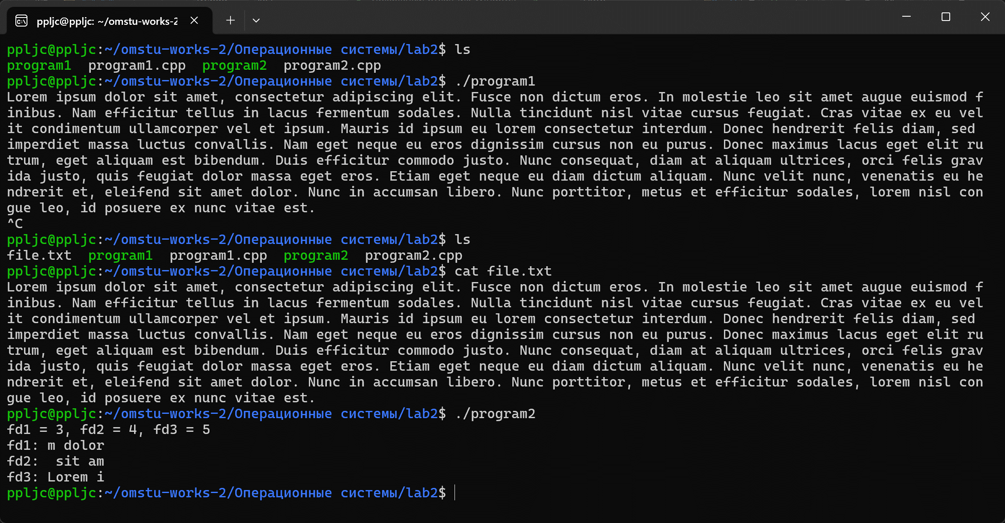
Рисунок 1 – Результат работы программ program1 и program2.

Вывод:
Было изучено взаимодействие программ с файловой системой на уровне хэндлов и управляющих блоков файлов. Освоены методы открытия, чтения и записи файлов в Linux с использованием системных вызовов. Изучена работа функции dup() для создания нового хэндла, ссылающегося на тот же управляющий блок файла. На практике исследовано, как различные хэндлы влияют на позиционирование и доступ к данным: показано, что хэндлы, ссылающиеся на один управляющий блок, разделяют общую позицию чтения, тогда как хэндлы, открытые заново, имеют собственные указатели позиции. Получены навыки анализа поведения файловых дескрипторов и понимание механизма связи между хэндлами, управляющими блоками и самими файлами.

